ФЕДЕРАЛЬНОЕ АГЕНТСТВО ЖЕЛЕЗНОДОРОЖНОГО ТРАНСПОРТА
Федеральное государственное бюджетное образовательное учреждение
высшего образования
«Петербургский государственный университет путей сообщения
Императора Александра I»
(ФГБОУ ВО ПГУПС)

Кафедра «Логистика и коммерческая работа»

РАБОЧАЯ ПРОГРАММА
дисциплины

«МЕЖДУНАРОДНАЯ ЛОГИСТИКА»
(Б1.В.ДВ.5.1)

для направления подготовки
38.04.02 "Менеджмент"

по магистерской программе
«Логистика»

Форма обучения – очная, заочная

Санкт-Петербург
2019
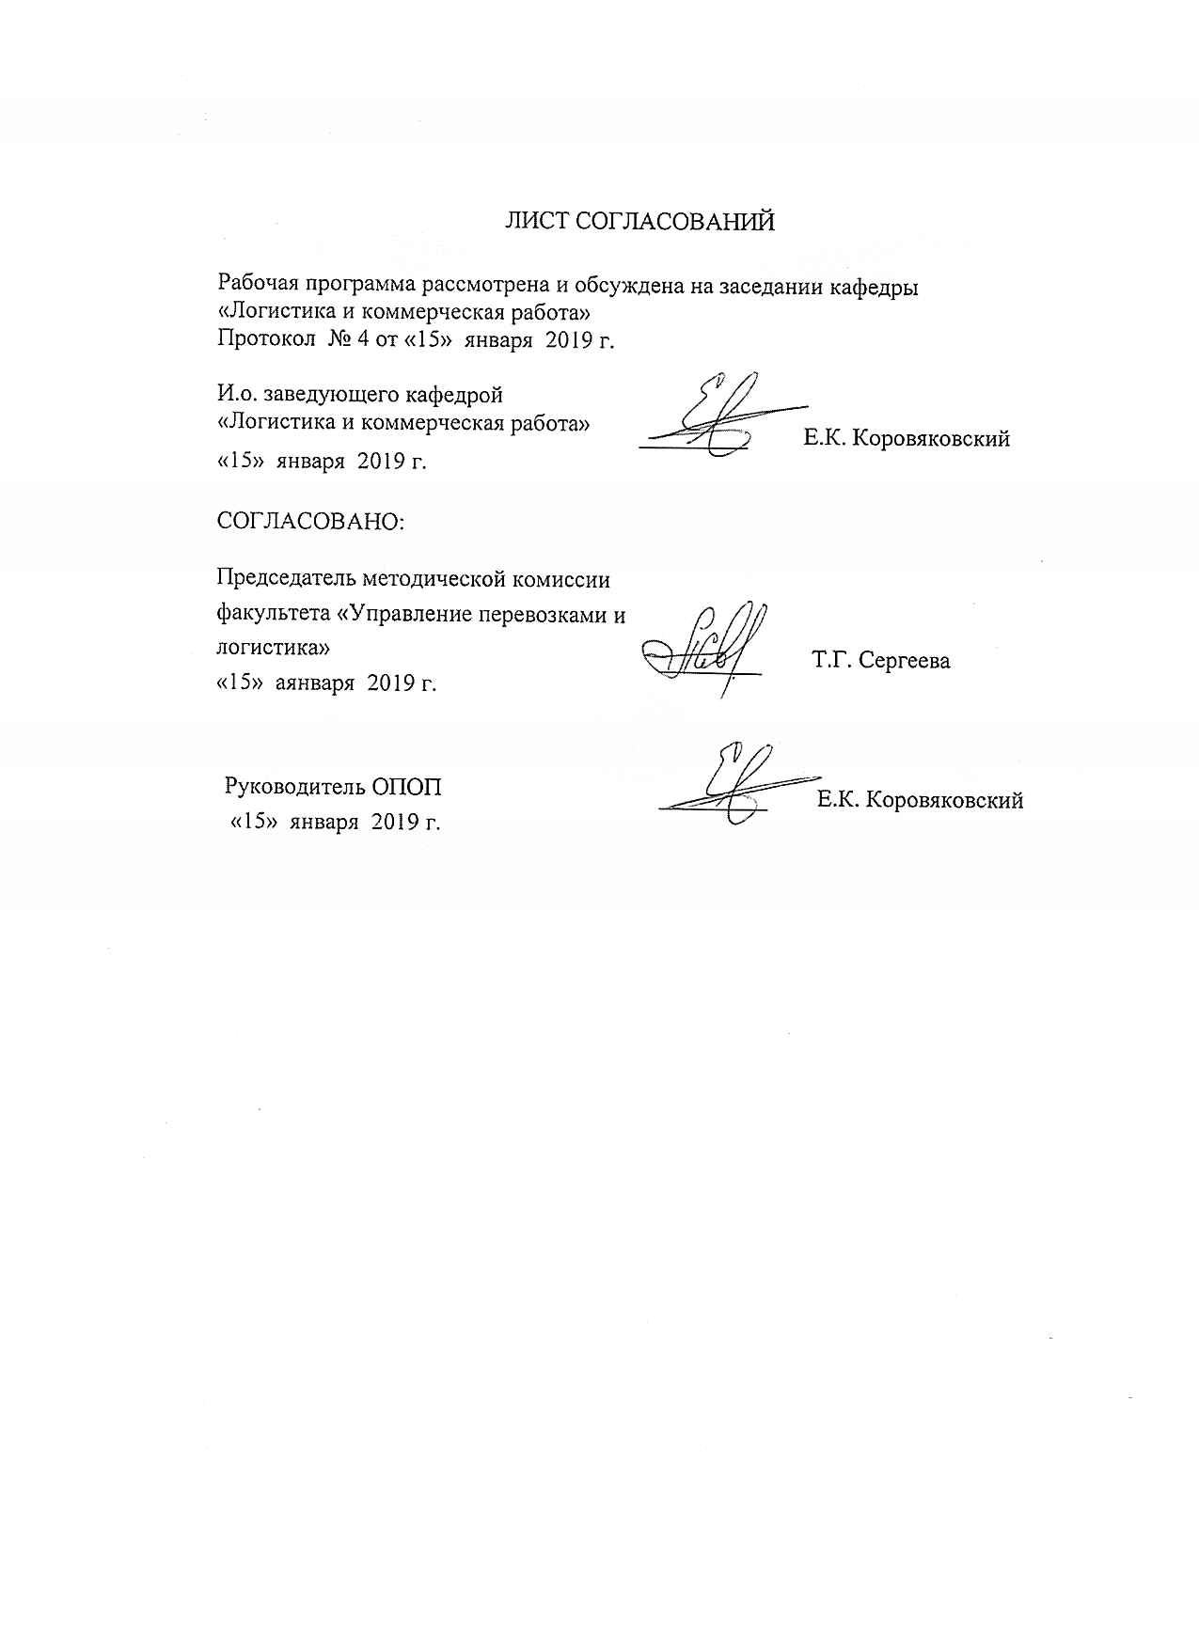
1. Цели и задачи дисциплины

Рабочая программа составлена в соответствии с ФГОС, утвержденным 30 марта 2015 г., приказ № 322 для направления подготовки 38.04.02 «Менеджмент» (уровень магистратуры).
Целью подготовки по дисциплине «Международная логистика» является расширение и углубление профессиональной подготовки в составе других базовых и вариативных дисциплин цикла, формирование у выпускника профессиональных компетенций, способствующих решению профессиональных задач в области международной логистики в логистических цепях доставки, а также развитие практических навыков по организации доставки грузов при международных перевозках.
Для достижения поставленной цели решаются следующие задачи:
- изучение основных понятий и теоретических положений международной логистики;
- изучение основных методов и способов продвижения грузопотоков в международных логистических цепях;
- приобретение навыков разработки мероприятий и технологической документации обеспечения международной доставки грузов.

2 Перечень планируемых результатов обучения по дисциплине, соотнесенных с планируемыми результатами освоения основной профессиональной образовательной программы

Планируемыми результатами обучения по дисциплине являются: приобретение знаний, умений, навыков и/или опыта деятельности.
В результате освоения дисциплины обучающийся должен:
Знать:
- основные понятия международной логистики и их интерпретацию на английском языке;
- подходы к оценке логистических решений в международных цепях поставок;
- предмет международной логистики.

Уметь:
- применять логистическую терминологию в процессе делового общения с иностранными контрагентами;
- разрабатывать проекты в области логистики с учетом факторов неопределенности,
- анализировать, оценивать тенденции развития мировой хозяйственной системы, ее влияние на логистику,
- выявлять проблемы и факторы развития логистики,
- определять способы выхода на международный рынок,
- описывать структуру международных логистических систем.

Владеть:
- средствами делового общения в области международной логистики;
- методами и критериями оценки эффективности логистических систем и процедурами формирования логистических цепей.

Приобретенные знания, умения, навыки и/или опыт деятельности, характеризующие формирование компетенций, осваиваемые в данной дисциплине, позволяют решать профессиональные задачи, приведенные в соответствующем перечне по видам профессиональной деятельности в п. 2.4 основной профессиональной образовательной программы (ОПОП).
Изучение дисциплины направлено на формирование следующих общекультурных компетенций:
- способностью к абстрактному мышлению, анализу, синтезу (ОК-1).
Изучение дисциплины направлено на формирование следующих профессиональных компетенций (ПК), соответствующих видам профессиональной деятельности, на которые ориентирована программа магистратуры:
организационно-управленческая деятельность:
способностью управлять организациями, подразделениями, группами (командами) сотрудников, проектами и сетями - (ПК-1);
научно-исследовательская деятельность:
- способностью обобщать и критически оценивать результаты исследований актуальных проблем управления, полученные отечественными и зарубежными исследователями (ПК-6).
Область профессиональной деятельности обучающихся, освоивших данную дисциплину, приведена в п. 2.1 ОПОП.
Объекты профессиональной деятельности обучающихся, освоивших данную дисциплину, приведены в п. 2.2 ОПОП.

3 Место дисциплины в структуре основной профессиональной
образовательной программы

Дисциплина «Международная логистика» (Б1.В.ДВ.5.1) относится к вариативной части профессионального цикла и является дисциплиной по выбору обучающегося.

4 Объем дисциплины и виды учебной работы
Для очной формы обучения
Вид учебной работы | Всего часов | Семестр
 |  | 2
Контактная работа (по видам учебных  занятий)  В том числе:  - лекции (Л)  - практические занятия (ПЗ)  - лабораторные работы (ЛР) | 42  14  28  - | 42  14  28
Самостоятельная работа (СРС) (всего) | 66 | 66
Контроль | - | -
Форма контроля знаний | Зачет | Зачет
Общая трудоемкость: час / з.е. | 108/3 | 108/3

Для заочной формы обучения
Вид учебной работы | Всего часов | Курс
 |  | 2
Контактная работа (по видам учебных  занятий)  В том числе:  - лекции (Л)  - практические занятия (ПЗ)  - лабораторные работы (ЛР) | 18  6  12  - | 18  6  12
Самостоятельная работа (СРС) (всего) | 86 | 86
Контроль | 4 | 4
Форма контроля знаний | Зачет | Зачет
Общая трудоемкость: час / з.е. | 108/3 | 108/3

5 Содержание и структура дисциплины

5.1 Содержание дисциплины

№  П/П | Наименование раздела дисциплины | Содержание раздела
1 | Предмет и методы международной логистики. | Глобализация мирового хозяйства как один из факторов возникновения международной логистики  Региональный фактор международной логистики. Конкуренция в международной логистике. Факторы внедрения международной логистики в деятельность предприятий, работающих на внешнем рынке.
2 | Проблемы международной логистики | Способы реализации международных логистических стратегий. Международная экономическая интеграция и развитие международной логистики. Организация и методы принятия решений в международной логистике. Формы интернационализации предприятий и организационные структуры управления международной логистикой
3 | Виды логистических посредников в международной логистике | Цепь поставок как система формирования ценности. Подходы к анализу существующей цепи поставок. Формирование структуры международной цепи поставок. Организация взаимоотношений и оптимизация потоков в цепи поставок.
4 | Инфраструктура международной логистики | Понятие инфраструктуры. Компоненты инфраструктуры международной логистики. Международная транспортная инфраструктура. Инфраструктура межконтинентального транспорта. Узловая инфраструктура международной логистики.
5 | Правовое регулирование международной логистики | Правовое регулирование международных перевозок. Договор международной купли-продажи. Договор международной перевозки грузов. Система описания и кодирования товара в международной логистической деятельности. Критерии определения происхождения товара в международной логистической деятельности. Виды и характеристики таможенных процедур и режимов  Определение таможенной стоимости товара.
6 | Роль информационных технологий в международной логистике. | Технологии глобальной синхронизации данных. Технологии радиочастотной идентификации в логистических системах. Электронная коммерция в международной логистике. Геоинформационные системы и системы глобального позиционирования в международной логистике.
7 | Проблема рисков в международной логистической деятельности | Основные виды рисков в международной логистической деятельности. Управление рисками в международных цепях поставок

5.2 Разделы дисциплины и виды занятий
Для очной формы обучения (2 семестр):
№  п/п | Наименование разделов дисциплины | Л | ПЗ | ЛР | СРС
1 | Предмет и методы международной логистики. | 2 | 4 |  | 10
2 | Проблемы международной логистики | 2 | 4 |  | 10
3 | Виды логистических посредников в международной логистике | 2 | 4 |  | 10
4 | Инфраструктура международной логистики | 2 | 4 |  | 10
5 | Правовое регулирование международной логистики | 2 | 4 |  | 10
6 | Роль информационных технологий в международной логистике. | 2 | 4 |  | 10
7 | Проблема рисков в международной логистической деятельности | 2 | 4 |  | 6
Итого |  | 14 | 28 |  | 66

Для заочной формы обучения (2 курс):
№  п/п | Наименование разделов дисциплины | Л | ПЗ | ЛР | СРС
1 | Предмет и методы международной логистики. | 0,5 | 1 |  | 10
2 | Проблемы международной логистики | 0,5 | 1 |  | 10
3 | Виды логистических посредников в международной логистике | 1 | 2 |  | 10
4 | Инфраструктура международной логистики | 1 | 2 |  | 15
5 | Правовое регулирование международной логистики | 1 | 2 |  | 15
6 | Роль информационных технологий в международной логистике. | 1 | 2 |  | 10
7 | Проблема рисков в международной логистической деятельности | 1 | 2 |  | 16
Итого |  | 6 | 12 |  | 86

6 Перечень учебно-методического обеспечения для
самостоятельной работы обучающихся по дисциплине

№ п/п | Наименование раздела дисциплины | Перечень учебно-методического обеспечения
1 | Предмет и методы международной логистики.  Проблемы международной логистики  Виды логистических посредников в международной логистике  Инфраструктура международной логистики  Правовое регулирование международной логистики  Роль информационных технологий в международной логистике.  Проблема рисков в международной логистической деятельности | - Коровяковский, Е.К. Международная логистика: учебное пособие/ Е.К. Коровяковский, Ю.В. Коровяковская. – СПб: ПГУПС, 2011. – 49 с.  Самуйлов В.М., Якушев Д.С., Петров А.В. Региональная логистика. - М.: ФГБОУ «Учебно-методический центр по образованию на железнодорожном транспорте», 2010 – 44 с. - Режим доступа: https://e.lanbook.com/book/59177

7 Фонд оценочных средств для проведения текущего контроля успеваемости и промежуточной аттестации обучающихся по дисциплине

Фонд оценочных средств по дисциплине «Обеспечение сохранности перевозки грузов» является неотъемлемой частью рабочей программы и представлен отдельным документом, рассмотренным на заседании кафедры «Логистика и коммерческая работа» и утвержденным заведующим кафедрой.

8 Перечень основной и дополнительной учебной литературы, нормативно-правовой документации и других изданий, необходимых для освоения дисциплины

8.1 Перечень основной учебной литературы, необходимой для освоения дисциплины

- Коровяковский, Е.К. Международная логистика: учебное пособие/ Е.К. Коровяковский, Ю.В. Коровяковская. – СПб: ПГУПС, 2011. – 49 с.

8.2 Перечень дополнительной учебной литературы, необходимой для освоения дисциплины

1. Самуйлов В.М., Якушев Д.С., Петров А.В. Региональная логистика. - М.: ФГБОУ «Учебно-методический центр по образованию на железнодорожном транспорте», 2010 – 44 с. - Режим доступа: https://e.lanbook.com/book/59177

8.3 Перечень нормативно-правовой документации, необходимой для освоения дисциплины
- Гражданский кодекс Российской Федерации: [Электронный ресурс]: федер. закон в 4 ч.: по состоянию на 08.12.2015г. – Режим доступа: Консультант плюс.
- Налоговый кодекс Российской Федерации: [Электронный ресурс]: федер. закон часть первая от 31 июля 1998 г. № 146-ФЗ и часть вторая от 05 августа 2000 года № 117-ФЗ – Режим доступа: Консультант плюс.
- Постановление ФЭК России от 17.06.2003 N 47-т/5 (ред. от 29.12.2014) "Об утверждении Прейскуранта N 10-01 "Тарифы на перевозки грузов и услуги инфраструктуры, выполняемые российскими железными дорогами" (Тарифное руководство N 1, части 1 и 2)" – Режим доступа: Консультант плюс.
- Приказ ФСТ России от 19.08.2011 N 506-Т (ред. от 23.07.2013) "Об утверждении Порядка рассмотрения вопросов по установлению (изменению) тарифов, сборов и платы в отношении работ (услуг) субъектов естественных монополий в сфере железнодорожных перевозок, а также перечня документов, представляемых для их установления (изменения)" – Режим доступа: Консультант плюс.
- Приказ ФСТ России от 24.12.2013 N 252-т/1 (ред. от 05.12.2014) "Об индексации ставок тарифов, сборов и платы за перевозку грузов и услуги по использованию инфраструктуры при перевозках грузов, выполняемые (оказываемые) ОАО "Российские железные дороги" – Режим доступа: Консультант плюс.
- Приказ ФСТ России от 30.08.2013 N 166-т/1 "Об утверждении методических указаний по вопросу государственного регулирования тарифов на услуги железнодорожного транспорта по перевозке грузов и услуги по использованию железнодорожной инфраструктуры общего пользования при грузовых перевозках" – Режим доступа: Консультант плюс.
- Соглашение о международном железнодорожном грузовом сообщении (СМГС) : действует с 01.11.1951 г. / ОСЖД. - переизд с изм. и доп. на 01.01.1998 г. Офиц. изд. - Введ. с 01.11.1951. - М. : МПС РФ, 1998. - 250 с.
Загл. обл.: Соглашение о международном железнодорожном грузовом сообщении (СМГС)
- Транспортная стратегия РФ на период до 2030 года: утв. Распоряжением Правительства РФ №1734-р от 22.11.2008 г. № 1734-р (с изм. и доп.). [Электронный ресурс] // Режим доступа: http: // www.mintrans.ru/documents/detail.php?ELEMENT_ID=13008.
- Трудовой кодекс Российской Федерации [Электронный ресурс]: федер. закон от 30.12.2001г. № 197-ФЗ – Режим доступа: Консультант плюс.
- Федеральный закон РФ «О железнодорожном транспорте в Российской Федерации» от 10 января 2003 г. №17- ФЗ (с изм. и доп.).
- Федеральный закон РФ «О транспортно-экспедиционной деятельности» от 30 июня 2003 г. № ФЗ-87.
- Федеральный закон РФ «Об особенностях управления и распоряжения имуществом железнодорожного транспорта: Федеральный закон от 27 февраля 2003 г. №29-ФЗ. (с изм. и доп.).
- Федеральный закон РФ «Устав железнодорожного транспорта Российской Федерации» от 10 января 2003 г. №18-ФЗ (с изм. и доп.).

8.4 Другие издания, необходимые для освоения дисциплины

- Периодические издания: «Интегрированная логистика», «Российская Бизнес-газета», «Логистика», «Container. ru», «Транспорт России», «Морские Порты», «Железнодорожный транспорт», «РЖД-Партнер», «Железные дороги мира», «Ценообразование и сметное нормирование в строительстве», Мир транспорта», «Транспортное дело в России», «Транспортное строительство», «Экономика железных дорог», «International Railway Journal», «Material Handling Engineering», «Progressive Railroading», «Railway Gazette», «Railway Transport», нормы и сборники ФЕР.
- Доклады, отчеты, обзоры баз данных Федеральной службы статистики России, Европы, OAO «РЖД», официального портала администрации г. Санкт-Петербурга, ООО «Координационный центр по ценообразованию и сметному нормированию в строительстве», ЗАО «Морцентр-ТЭК».

9 Перечень ресурсов информационно-телекоммуникационной сети
«Интернет», необходимых для освоения дисциплины

- Личный кабинет обучающегося и электронная информационно-образовательная среда. [Электронный ресурс]. – Режим доступа: http://sdo.pgups.ru / (для доступа к полнотекстовым документам требуется авторизация).
- Электронно-библиотечная система ЛАНЬ [Электронный ресурс]. Режим доступа: https://e.lanbook.com (для доступа к полнотекстовым документам требуется авторизация)
- Электронная библиотека ЮРАЙТ. Режим доступа: https://biblioline.ru/ (для доступа к полнотекстовым документам требуется авторизация).
- Электронно-библиотечная система ibooks.ru («Айсбукс»). Режим доступа: https://ibooks.ru/home.php?routine=bookshelf (для доступа к полнотекстовым документам требуется авторизация)
- Электронная библиотека «Единое окно к образовательным ресурсам». Режим доступа: http://window.edu.ru - свободный

10 Методические указания для обучающихся по освоению дисциплины

Порядок изучения дисциплины следующий:
- Освоение разделов дисциплины производится в порядке, приведенном в разделе 5 «Содержание и структура дисциплины». Обучающийся должен освоить все разделы дисциплины с помощью учебно-методического обеспечения, приведенного в разделах 6, 8 и 9 рабочей программы.
- Для формирования компетенций обучающийся должен представить выполненные типовые контрольные задания или иные материалы, необходимые для оценки знаний, умений, навыков и (или) опыта деятельности, предусмотренные текущим контролем (см. фонд оценочных средств по дисциплине).
- По итогам текущего контроля по дисциплине, обучающийся должен пройти промежуточную аттестацию (см. фонд оценочных средств по дисциплине).

11. Перечень информационных технологий, используемых при осуществлении образовательного процесса по дисциплине, включая перечень программного обеспечения и информационных справочных систем

Перечень информационных технологий, используемых при осуществлении образовательного процесса по дисциплине:
- технические средства (компьютерная техника, наборы демонстрационного оборудования);
- методы обучения с использованием информационных технологий (демонстрация мультимедийных материалов и т.д.);
- электронная информационно-образовательная среда Петербургского государственного университета путей сообщения Императора Александра I [Электронный ресурс]. Режим доступа: http://sdo.pgups.ru.
Дисциплина обеспечена необходимым комплектом лицензионного программного обеспечения, установленного на технических средствах, размещенных в специальных помещениях и помещениях для самостоятельной работы: операционная система Windows, MS Office.

12. Описание материально-технической базы, необходимой для осуществления образовательного процесса по дисциплине

Материально-техническая база обеспечивает проведение всех видов учебных занятий, предусмотренных учебным планом по данному направлению подготовки магистров и соответствует действующим санитарным и противопожарным нормам и правилам.
Она содержит:
- помещения для проведения лекционных и практических занятий (занятий семинарского типа), курсового проектирования, укомплектованных специализированной учебной мебелью и техническими средствами обучения, служащими для представления учебной информации большой аудитории (маркерной доской, мультимедийным проектором и другими информационно-демонстрационными средствами). В случае отсутствия в аудитории технических средств обучения для предоставления учебной информации используется переносной проектор и маркерная доска (стена). Для проведения занятий лекционного типа используются учебно-наглядные материалы в виде презентаций, которые обеспечивают тематические иллюстрации в соответствии с рабочей программой дисциплины;
- помещения для проведения групповых и индивидуальных консультаций;
- помещения для проведения текущего контроля и промежуточной аттестации;
- помещения для самостоятельной работы (4.108-1, 4.108-2а) оснащены компьютерной техникой с возможностью подключения к сети "Интернет" с обеспечением доступа в электронную информационно-образовательную среду.

Разработчик программы,
и.о. зав. кафедрой

